بحث عن
الروبوتات النانوية الطبية
المادة : .....................................................................

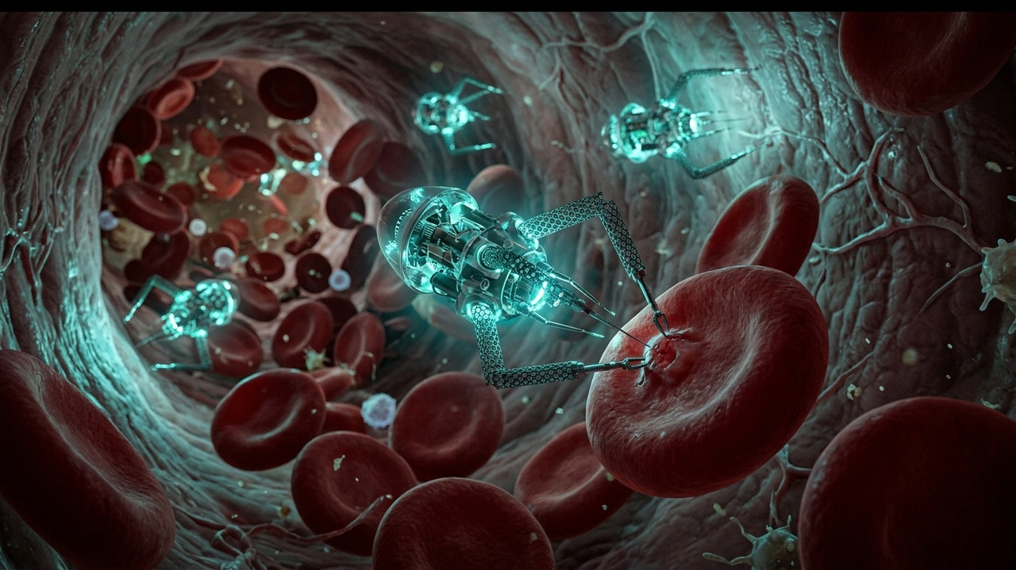

عمل الطالب
.........................................................................................
الصف : .....................................................................

■ المقدمة ■
تُمثل «الروبوتات النانوية الطبية» قمة التطور في تقارب علوم الأحياء الدقيقة مع هندسة الروبوتات وتكنولوجيا النانو؛ حيث تفتح هذه الآلات الجزيئية متناهية الصغر عصراً غير مسبوق في الطب الدقيق والجراحة الخلوية، متجاوزة الأساليب التقليدية المعتمدة على العمليات الجراحية المفتوحة أو العلاجات الكيميائية العامة التي تضر بالأنسجة السليمة.
تُصمم هذه المنظومات المجهرية بأبعاد لا تتجاوز جزءاً من المليار من المتر، مما يتيح لها الإبحار بحرية داخل الأوعية الدموية الدقيقة وتتبع الإشارات الكيميائية الحيوية الصادرة عن الخلايا المصابة، وإطلاق جرعات علاجية مركزة في بؤرة المرض مباشرة، أو تفتيت التخثرات الدموية والانسدادات الشريانية بدقة ميكانيكية استثنائية.
تتناول هذه الدراسة الأكاديمية المفاهيم الحركية للروبوتات النانوية، وآليات التوجيه الكهرومغناطيسي، وأبرز الاستخدامات السريرية في استئصال الأورام، مع تسليط الضوء على مبادرات المملكة العربية السعودية في استثمار وتوطين تقنيات الرعاية الصحية المستقبلية ضمن رؤية المملكة عشرين ثلاثين.

■ المفاهيم والأسس العلمية والتقنية ■
الهندسة الجزيئية والمحركات النانوية: تصنيع هياكل نانوية مرنة من أنابيب الكربون والبوليمرات المتوافقة حيوياً وتزويدها بمحركات كيميائية تحول طاقة الجلوكوز في الدم إلى حركة مستمرة.
المستشعرات السطحية للتعرف الخلوي: تغليف الروبوتات بمستقبلات بروتينية وأجسام مضادة نوعية تلتصق حصرياً بالمؤشرات الحيوية للخلايا السرطانية لتفادي إصابة الخلايا الطبيعية السليمة.
أنظمة التوجيه المغناطيسي الخارجي: استخدام مجالات مغناطيسية خارجية منخفضة الشدة لتوجيه أسراب الروبوتات النانوية بدقة عبر الشعيرات الدموية نحو العضو المستهدف بالعلاج.
آليات التحلل الحيوي الذاتي: برمجة المواد المكونة للروبوتات لتتفكك ذاتياً إلى مركبات عضوية غير ضارة يمتصها الجسم ويتخلص منها بأمان بعد إتمام مهمتها العلاجية المحددة.
■ المنظومات التطبيقية والاستخدامات المعاصرة ■
العلاج الموجه للأورام السرطانية الخبيثة: إيصال جزيئات الأدوية شديدة السمية مباشرة إلى قلب الخلايا الخبيثة وخنق التروية الدموية المغذية للورم دون أي آثار جانبية على الجسد.
إذابة الجلطات والتخثرات الشريانية: تفتيت الجلطات الدماغية والقلبية ميكانيكياً في دقائق معدودة لاستعادة التدفق الطبيعي للدم ومنع حدوث التلف الدماغي أو النوبات القلبية.
إصلاح الأنسجة والخلايا المصابة: المشاركة في ترميم الأنسجة التالفة والتئام الجروح العميقة وتوصيل العوامل الجينية المحفزة لنمو الخلايا على المستوى الجزيئي الدقيق.
التشخيص المجهري المبكر للأمراض: إرسال تقارير كيميائية حيوية لحظية عن مستويات الالتهاب وتطور الأمراض المزمنة قبل ظهور أي أعراض سريرية واضحة على المريض.

■ الأثر الميداني والتطورات المستقبلية ■
رفع معدلات الشفاء وتقليص فترات الاستشفاء: القضاء على الحاجة إلى العمليات الجراحية المعقدة وتمكين المرضى من تلقي العلاج الموجه ومغادرة المستشفيات في نفس اليوم.
خفض التكاليف الإجمالية للرعاية الصحية: تقليل استهلاك الأدوية التقليدية المكلفة والحد من الرعاية المركزة طويلة الأمد بفضل سرعة الشفاء ودقة الاستهداف العلاجي الفائقة.
فتح آفاق الجراحة الجينية المجهرية: تمكين الأطباء مستقبلاً من تعديل الطفرات الوراثية وتصحيح العيوب الجينية مباشرة داخل أنوية الخلايا الحية بدقة بالغة النظير.
تطوير أنظمة المناعة الاصطناعية: حقن أسراب دورية من الروبوتات النانوية لتقوم بمطاردة الفيروسات والبكتيريا المقاومة للمضادات الحيوية وتعزيز الدفاعات الجسدية.
■ التحديات التقنية والمعايير الأخلاقية ■
تحدي التكتل والانسداد الوعائي: ضرورة التأكد من عدم تجمع الروبوتات النانوية في كتل دائرية قد تتسبب في سد الأوعية الدموية الشعرية الدقيقة أثناء حركتها في المجرى الدموي.
الاستجابة المناعية والسمية الخلوية: إجراء اختبارات دقيقة للتأكد من عدم تعرف الجهاز المناعي البشري على الروبوتات كأجسام غريبة ومهاجمتها قبل وصولها للهدف.
التحكم الدقيق في التزامن الجماعي: تطوير خوارزميات الذكاء الاصطناعي لتنسيق حركة ملايين الروبوتات في وقت واحد وضمان عدم انحراف أي منها عن المسار الجراحي.
المعايير الأخلاقية والتحكم السيبراني: حماية برمجيات التوجيه من مخاطر القرصنة والتحكم الخارجي ووضع لوائح دولية مشددة تحظر الاستخدامات غير الطبية أو الضارة.

■ الريادة الوطنية ومبادرات الرؤية السعودية ■
أبحاث طب النانو في مستشفى الملك فيصل التخصصي: إجراء تجارب سريرية رائدة لاختبار النواقل النانوية في علاج الأورام المستعصية بدعم من البنية البحثية المتقدمة بالمستشفى.
مختبرات التقنية الحيوية بجامعة كاوست: تصنيع نماذج أولية لروبوتات نانوية مغناطيسية لاستهداف الخلايا المصابة وتطوير أجهزة استشعار حيوية دقيقة بالغة التطور.
مستهدفات برنامج تحول القطاع الصحي: دمج التقنيات الطبية العميقة والطب الدقيق لتحسين جودة الحياة وإطالة العمر الصحي المتوقع لسكان المملكة بما يتماشى مع الرؤية.
توطين صناعات الأدوية والمستحضرات المتقدمة: بناء شراكات صناعية وطنية لإنتاج العلاجات القائمة على تكنولوجيا النانو وجعل المملكة مركزاً إقليمياً للصناعات الدوائية الذكية.
■ التوصيات الاستراتيجية للمستقبل ■
1. تأسيس مركز وطني متخصص في هندسة الروبوتات النانوية الطبية يجمع بين الأطباء ومهندسي النانو والذكاء الاصطناعي.
2. تسريع وتيرة التجارب المخبرية والسريرية على النواقل الجزيئية الموجهة وتطوير مسارات اعتماد تنظيمية آمنة وسريعة.
3. زيادة المنح البحثية للمشاريع الجامعية التي تبتكر محركات نانوية قابلة للتحلل الحيوي الكامل داخل الجسم البشري.
4. صياغة ميثاق وطني لأخلاقيات تطبيقات النانو الطبية لحماية حقوق المرضى وضمان الاستخدام الآمن والمسؤول لهذه التكنولوجيا.
■ الخاتمة ■
في ختام هذا البحث العلمي حول «الروبوتات النانوية الطبية»، يتأكد أن الطب البشري يوشك على مغادرة حقبة العلاجات التقليدية ليدخل عصر المعجزات الجزيئية التي تستأصل الأمراض في مهدها.
إن تبني المملكة لهذه الفتوحات العلمية وريادتها في أبحاث تقنية النانو الطبية يجسد الطموح الوطني الملهم لرؤية عشرين ثلاثين في صناعة مستقبل صحي واعد يرعى الإنسان ويصون كرامته.
■ المصادر والمراجع الأكاديمية المعتمدة ■
1. مستشفى الملك فيصل التخصصي ومركز الأبحاث: تطبيقات طب النانو في الاستهداف الجزيئي للأورام الخبيثة، الرياض، 2024م.
2. جامعة الملك عبدالله للعلوم والتقنية: الهندسة الحركية للروبوتات النانوية والتوجيه المغناطيسي الحيوي، ثول، 2023م.
3. الجمعية الطبية الأمريكية: الآفاق السريرية للجراحة الجزيئية والروبوتات متناهية الصغر، دراسة محكمة، 2024م.
4. الهيئة العامة للغذاء والدواء: المعايير التنظيمية لأمان المنتجات والمستحضرات النانوية الطبية، الرياض، 2024م.
5. المعهد الدولي لهندسة النانو الطبية: المحركات النانوية المتوافقة حيوياً وتحديات الاستجابة المناعية، لندن، 2023م.

